- 创建数据库yhshop
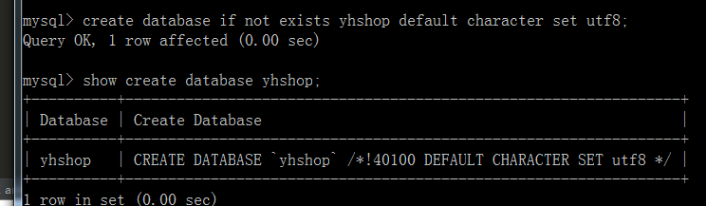
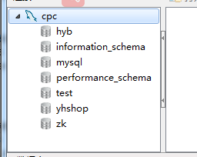
- 使用yhshop

- 设置客户端编码为gbk
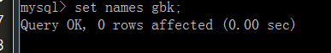
- 创建品牌表，结构如下
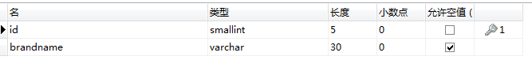
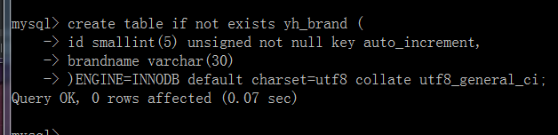
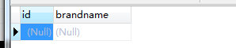
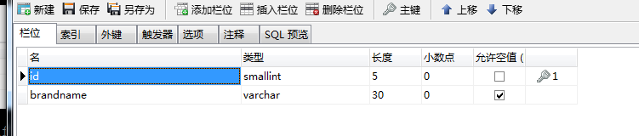

- 创建分类表，结构如下
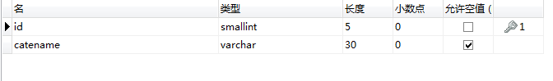
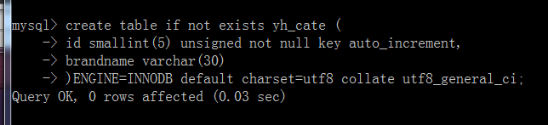
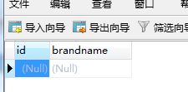
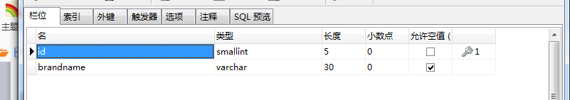
- 创建商品表，结构如下
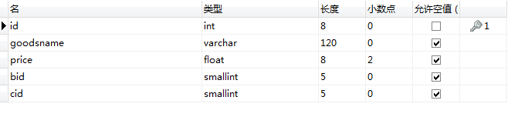
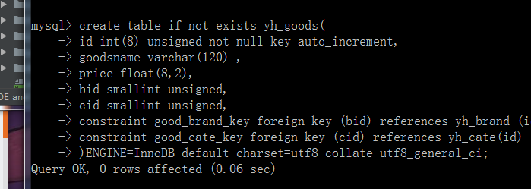
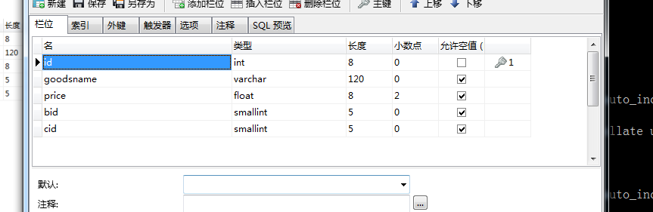
- 使用insert语句分别向三个表中插入如下数据记录
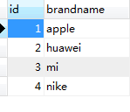
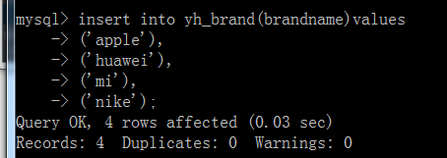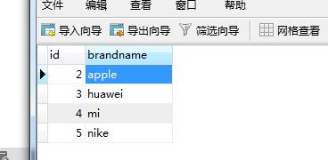
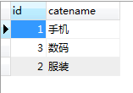
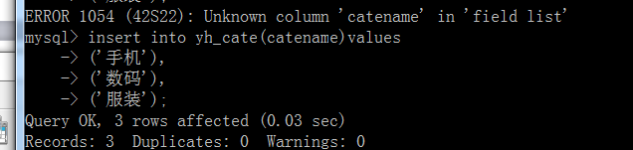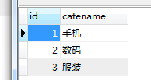
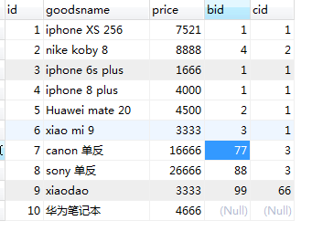
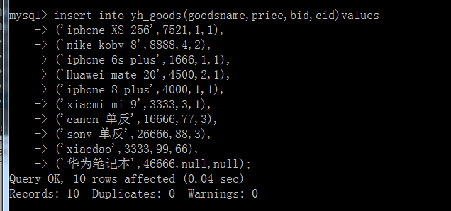
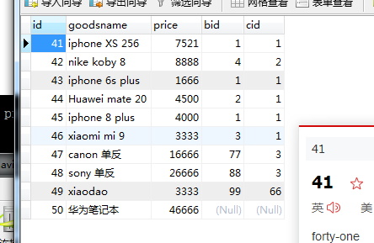
- 查询所有商品记录并以价格降序排序
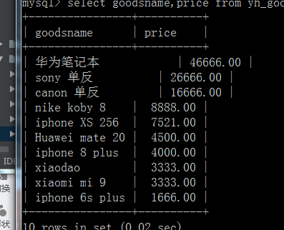
- 查询价格3000-8000之间的所有商品
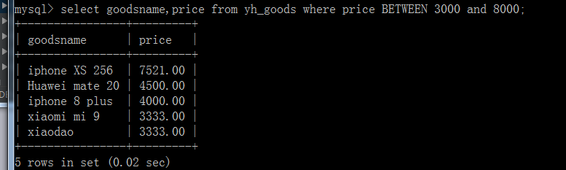
- 查询出品牌为apple和nike的所有商品
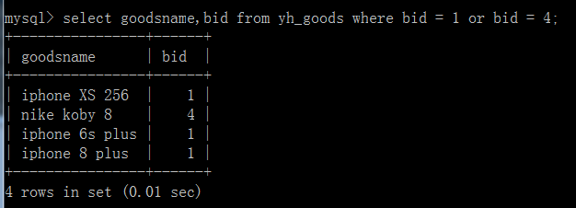
- 查询出商品名称中包含on的全部商品
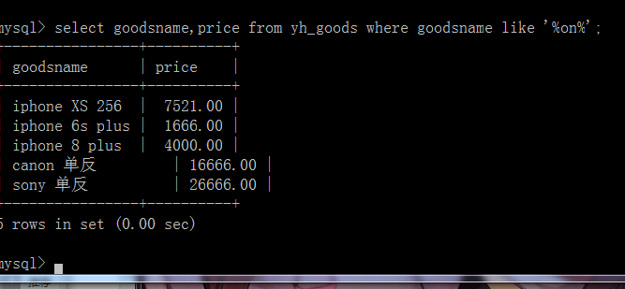
- 查询出商品数量大于1的分类
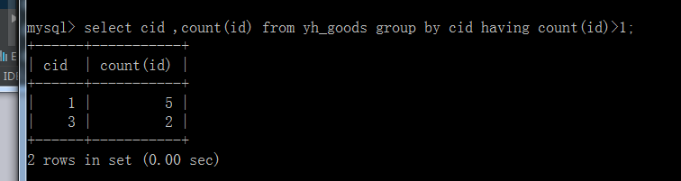
- 查询出品牌或分类为null的所有商品
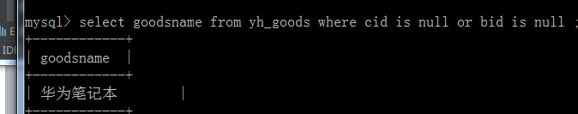
- 查询出品牌为apple并且价格大于5000的所有商品
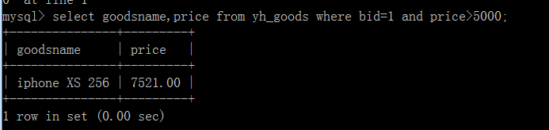
- 查询出价格排名3-5位的商品
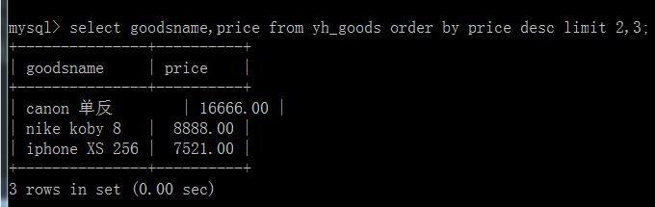
- 利用聚合函数查询出如下结果：
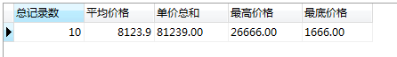
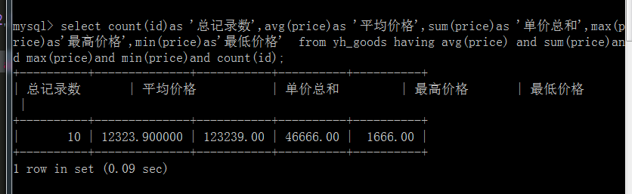
- 将价格最低的三个的商品价格增加1000
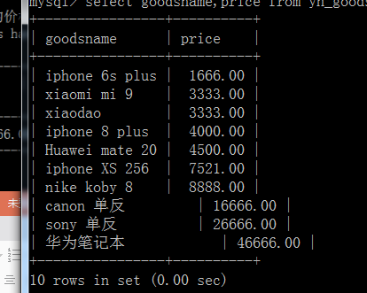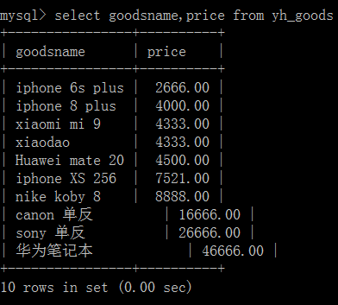
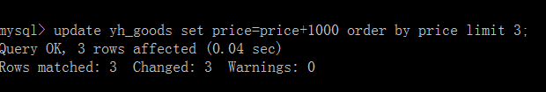
- 删除apple品牌价格最高的两条记录
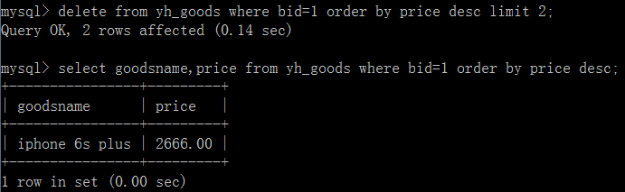
- 分别使用多表内连接联合查询的两种方法查出如下格式内容
